SSP2- Quelle est l'action de l'École sur les destins individuels et sur l'évolution de la société ?

- Ce que dit le programme :
OA1- Comprendre que, dans les sociétés démocratiques, l’École transmet des savoirs et vise à favoriser l’égalité des chances ; comprendre l’évolution, depuis les années 1950, des principaux indicateurs mesurant l’accès à l’école et à l’enseignement supérieur (taux de scolarisation, taux d’accès à un diplôme ou à un type de formation) en distinguant les processus de massification et de démocratisation.
OA2- Comprendre la multiplicité des facteurs d’inégalités de réussite scolaire (notamment, rôle de l’École, rôle du capital culturel et des investissements familiaux, socialisation selon le genre, effets des stratégies des ménages) dans la construction des trajectoires individuelles de formation.

- Notions à maitriser : inégalités, égalité des chances, massification, démocratisation, , capital culturel, genre, socialisation différenciée, taux de scolarisation
- Savoir-faire :
    - Corrélation et causalité
    - Proportion, pourcentage de répartition
    - Représentation graphique
- Pré-requis :
  - Seconde :
    - SOCIO1 : savoir illustrer le caractère différencié des processus de socialisation en fonction du milieu social, du genre.
    - RC1 : comprendre que la poursuite d’étude est un investissement en capital humain et comprendre que les chances d’accès aux formations diplômantes sont socialement valorisées
  - Première :
    - SOCIO1- les individus intériorisent des façons d’agir et de penser socialement situées (socialisation différenciée selon le genre et le milieu social), comprendre que la pluralité des influences socialisatrices peut être à l’origine de trajectoires individuelles improbables
  - Terminale :
    - SOCIO1 : Savoir identifier les multiples facteurs de structuration et de hiérarchisation de l’espace social ; comprendre les principales évolutions de la structure socioprofessionnelle en France depuis la seconde moitié du XXème siècle

- Lexique :
Inégalité : différence dans la possession de biens ou services socialement valorisés
Egalité des chances : situation dans laquelle la position d’un individu ne dépend pas de son origine sociale
Démocratisation : réduction de l’effet de l’origine sociale sur la réussite scolaire. Il faut donc distinguer la démocratisation quantitative qui est en réalité une massification scolaire de la démocratisation qualitative qui est la réduction des inégalités scolaires en fonction de l’origine sociale (et donc augmentation de l’égalité des chances)
Massification scolaire : augmentation du taux de scolarisation
Taux de scolarisation : proportion d’individus d’un âge donné scolarisés par rapport à l’ensemble des individus de cet âge
Capital culturel : ensemble des ressources et dispositions culturelles que ce soit sous une forme matérielle (livres, œuvre d’art…), immatérielle (connaissances, langage, habitudes culturelles…) ou institutionnalisée (diplômes scolaires)
Ségrégation : processus de séparation et de mise à l’écart d’individus ou de groupes d’individus identifiés par un signe distinctif. La ségrégation scolaire est la mise à l’écart de groupes sociaux ou de zones géographiques (ségrégation spatiale)

SENSIBILISATION
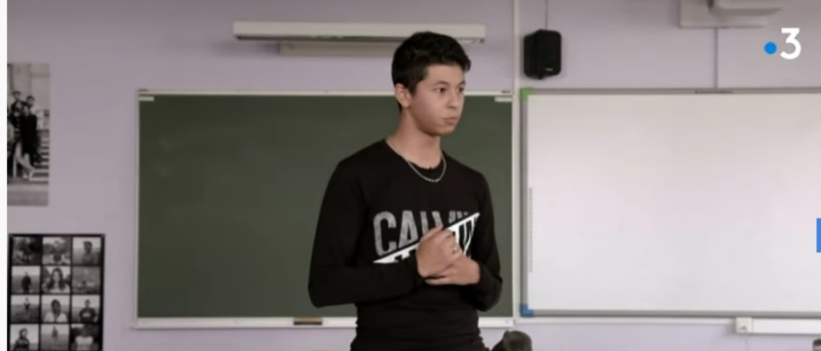

Document 1 : Les défricheurs : Yacine

- De quel milieu social est issu Yacine ?
- Suit-il un parcours classique compte tenu de son milieu ?
- Qu’est-ce que cela peut lui apporter pour les années futures ?

Problématique : comment l’école s’est-elle transformée afin de favoriser l’égalité des chances ? L’objectif est-il atteint ? Comment peut-on expliquer la persistance des inégalités ?

Le rôle et l’évolution de l’école dans les sociétés démocratiques

OA1- Comprendre que, dans les sociétés démocratiques, l’École transmet des savoirs et vise à favoriser l’égalité des chances ; comprendre l’évolution, depuis les années 1950, des principaux indicateurs mesurant l’accès à l’école et à l’enseignement supérieur (taux de scolarisation, taux d’accès à un diplôme ou à un type de formation) en distinguant les processus de massification et de démocratisation.

Objectifs :
  - Comprendre le rôle de l’école dans la transmission des savoirs et dans l’égalité des chances dans les sociétés démocratiques
  - Connaître les dates clés de l’évolution du système éducatif et leurs impacts sur le taux de scolarisation
  - Mesurer les inégalités scolaires et leurs évolutions
  - Distinguer démocratisation et massification

L’école : un rôle essentiel dans les sociétés démocratiques afin de favoriser l’égalité des chances

Document 2 : Vidéo introductive à regarder à la maison

Document 3 : Doc 3 p 245 + questions 1 et 2

Document 4 : Doc 4 p 245

Article 1121-4. Les enseignements scolaires et universitaires ont pour objet de dispenser les connaissances de base et les éléments d'une culture générale incluant les données scientifiques et techniques, de préparer à une qualification et de concourir à son perfectionnement et à son adaptation au cours de la vie professionnelle. Article L122-1-1. La scolarité obligatoire doit garantir à chaque élève les moyens nécessaires à l'acquisition d'un socle commun de connaissances, de compétences et de culture, auquel contribue l'ensemble des enseignements dispensés au cours de la scolarité. Le socle doit permettre la poursuite d'études, la construction d'un avenir personnel et professionnel et préparer à l'exercice de la citoyenneté [...].
Code de l’éducation, 2020

Document 5 : le rôle de l’école dans l’insertion professionnelle
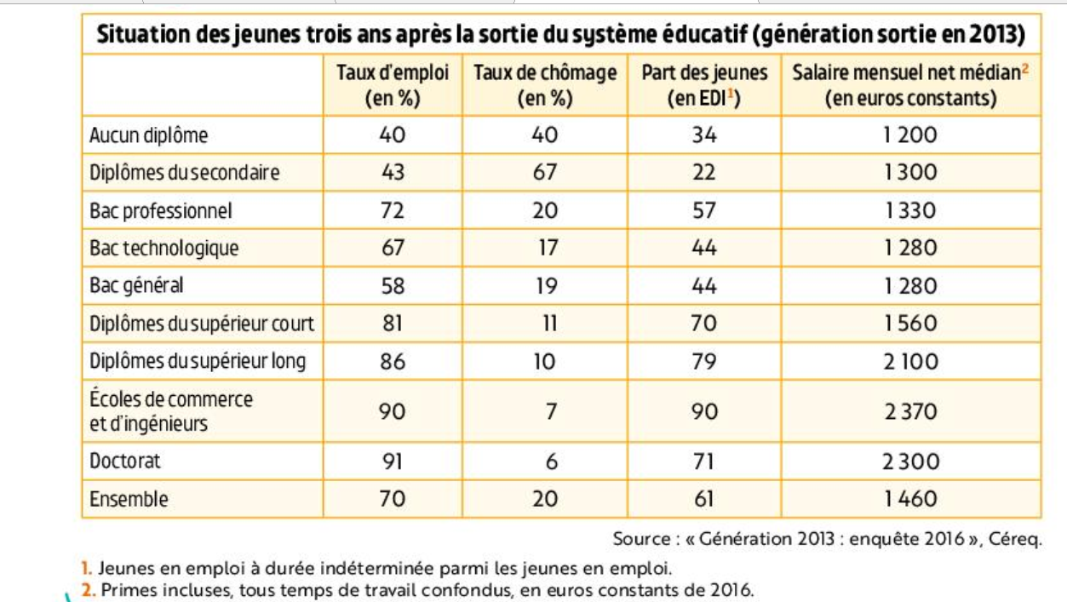

  - Montrez, en utilisant les données chiffrées, le lien entre école et insertion professionnelle

Synthèse : L’école permet donc une socialisation de la jeune génération pour former de futurs citoyens et favoriser la cohésion sociale. De plus les savoirs et compétences enseignés à l’école permettent l’acquisition d’un diplôme, celui-ci étant particulièrement déterminant, surtout en France, pour l’insertion professionnelle et l’acquisition d’un statut social.

Un accès croissant à l’école depuis 1950

Document 6 : Doc 2 p 246 (à lire à la maison)

Répondez aux questions du livre + que signifie le terme ségrégation

Document 7 : 1 p 246

Document 8 : Doc 3 graph 1(maison)
- Question 1 du doc
- Montrez l’augmentation globale du taux de scolarisation

Document 9 : 4 p 247
- Corrigez le titre du document
- Calculez l’augmentation du taux de scolarisation entre 1980 et 2018 (% et coefficient multiplicateur), exprimez les résultats dans une phrase.
- En vous servant du chapitre SOCIO1 quels facteurs peuvent expliquer cette hausse du taux de scolarisation ?

Synthèse : Depuis l’école de Jules Ferry on assiste à une augmentation croissante des effectifs au collège, puis au lycée et enfin dans l’enseignement supérieur.
Plusieurs réformes ont permis cet accroissement et ont contribué à réduire les inégalités, d’abord entre filles et garçons puis entre les différents milieux sociaux. Parmi les réformes importantes on notera l’homogénéisation des programmes scolaires entre filles et garçons, le collège unique qui met fin aux différentes filières au collège, notamment entre une voix professionnelle et une voix générale dominée par le latin et réservée aux classes favorisées, puis la création du bac professionnel dont l’objectif était d’atteindre pour le début du siècle 80% d’une génération obtenant le bac. Cet objectif a finalement été atteint autour de 2018. La scolarité s’allonge encore en 2020 jusqu’à 18 ans. Toutefois cette augmentation des effectifs, si elle réduit de facto une partie des inégalités ne signifie pas pour autant une réelle égalité des chances.

Massification ou démocratisation ?

Document 10 et 11 : 1 et 2 p 248
Répondez aux questions du livre

Document 12 : 4 p 251
Répondez aux questions du livre

Evaluation formative

Document 13 : 3 p 249
Montrez que la démocratisation n’est pas réelle dans l’enseignement supérieur

Synthèse : Si la massification ne fait aucun doute avec l’augmentation certaine du taux de scolarisation et du taux d’obtention du baccalauréat, la démocratisation est à relativiser. On peut parler de démocratisation quantitative dans la mesure où le taux de scolarisation a augmenté et où les inégalités au niveau du baccalauréat ont fortement diminué. Toutefois la démocratisation qualitative signifie que l’origine sociale ne pèse plus sur la réussite scolaire et donc que les filières choisies sont indifférenciées selon le milieu social. Dit autrement, s’il y a 30 % de fils d’ouvrier dans la population on doit retrouver 30% de fils d’ouvrier en filière générale. Or on constate des différences d’orientation à la sortie du collège puis au niveau du bac et surtout des inégalités toujours très fortes au niveau de l’enseignement supérieur. Les inégalités semblent s’être plus déplacées qu’avoir disparues.

Comment peut-on expliquer les inégalités scolaires ?

OA2- Comprendre la multiplicité des facteurs d’inégalités de réussite scolaire (notamment, rôle de l’École, rôle du capital culturel et des investissements familiaux, socialisation selon le genre, effets des stratégies des ménages) dans la construction des trajectoires individuelles de formation.

Objectifs :
  - Comprendre le rôle du capital culturel et de la socialisation sur les inégalités scolaires
  - Comprendre le rôle des investissements familiaux et des stratégies individuelles sur les inégalités scolaires
  - Comprendre le rôle de l’école dans les inégalités de réussite scolaire
  - Comprendre le rôle de la socialisation selon le genre dans les choix de formation et la réussite scolaire

Le rôle de la socialisation et la famille dans la réussite scolaire

Document 14 : https://www.franceculture.fr/sociologie/inegalites-des-lenfance-la-lecture-claude-ponti-et-lironie-par-bernard-lahire
Répondez aux questions suivantes en vous aidant du doc 2 p 250

  - Sur quel type de capital les inégalités citées dans la vidéo portent-elles ?

  - Montrez en quoi les lettres, les histoires, l’ironie peuvent agir comme une extension ou une réduction des possibles ? La notion de mérite est-elle encore présente ?

FChoisissez un des deux extraits d’entretien de B. Lahire. Expliquez la situation de l’enfant interviewé et montrez le rôle de sa socialisation dans son parcours scolaire. Le travail sera présenté à l’oral

Emission de France culture « La suite dans les idées », L’enfance des inégalités du 04/09/2020
https://www.franceculture.fr/sociologie/inegalites-des-lenfance-la-lecture-claude-ponti-et-lironie-par-bernard-lahire

La fabrique des inégalités épisode 5 : enfances de classe du 08/12/2019 https://www.franceculture.fr/emissions/etre-et-savoir/la-culture-au-berceau

Synthèse : Comme nous l’avons vu en première la socialisation primaire entraine la transmission d’un certain nombre de modèles, de dispositions pouvant influencer la réussite scolaire(habitus). Dés le plus jeunes âge les enfants ne sont pas confrontés aux mêmes expériences, découvrent un capital culturel matériel différent, sont soumis à des langages différenciés etc…Ainsi le capital culturel transmis par la famille aura une influence sur la façon d’aborder l’apprentissage scolaire et jouera un rôle de « facilitateur » ou au contraire de « frein » à la réussite scolaire.
Face à un apprentissage identique les enfants de milieux sociaux différents n’auront donc pas la même égalité des chances, à mérite équivalent la réussite pourrait être différente. Cela ne signifie pas qu’il y a un déterminisme et que tous les enfants de milieux sociaux favorisés réussissent et que tous les enfants de milieux populaires échouent ; il s’agit de dispositions préalables.
Nous verrons que le rôle de la socialisation différencié et du capital culturel est renforcé par le rôle de l’école (C)

Le rôle des stratégies familiales dans la réussite scolaire

Document 15 : 4 p 253

- Les coûts et avantages socioéconomiques évoqués par Boudon peuvent être distingués en coûts financiers, sociaux et psychologiques. Que peuvent représenter ces trois types de coûts pour un étudiant ? Et les avantages ?
- Le calcul rationnel consistant à comparer les coûts et les avantages conduit, pour R. Boudon, les individus de classes plus basses à faire des études plus courtes, pour quelles raisons ?

Document 16 : Vidéo à regarder à la maison https://www.youtube.com/watch?v=cNNlfLb1I_A + encadré « à savoir » p 252. Prenez des notes

FTravail en classe : A partir des notes que vous avez prises et des documents suivants montrez que la famille met en place des stratégies afin de faciliter la réussite des parents et que ces stratégies conduisent à des inégalités et notamment à une ségrégation scolaire.

Document 17 à 19 : doc 1 à 3 p 252-253

Synthèse : Les inégalités de parcours scolaires s’expliquent également par des choix rationnels ; des stratégies familiales fortement influencées par l’entourage, la famille mais également les autres instances de socialisation.
Ainsi le choix d’orientation peut être assimilé à un calcul coût/avantage, tenant compte à la fois des coûts financiers mais également psychologiques et sociaux. La façon d’appréhender ces coûts étant différentes, les choix finaux le seront également incitant les milieux populaires à réaliser des études plus courtes. Mais les stratégies démarrent souvent plus tôt afin de choisir des établissements scolaires jugés plus favorables par les familles, des options permettant d’envisager les études anticipées et d’optimiser les chances de suivre le parcours souhaité. Ces stratégies familiales ont tendance à créer une forme de ségrégation scolaire dont l’école est en partie responsable comme nous allons le voir.

Le rôle de l’école dans les inégalités scolaires

Document 20 : 2 p 254
  - En vous servant de ce qui a été fait précédemment expliquez les passages soulignés.

  - Montrez que l’école légitime ainsi les inégalités

Document 21 : 3 p 255

Document 22 : https://www.lumni.fr/video/echec-scolaire-la-faute-de-l-ecole
- Que signifie le fait que les écoles classées en REP soient stigmatisées ?

- Montrez que cette stigmatisation et les stratégies des familles entrainent un cercle vicieux de ségrégation scolaire qui accroit les inégalités

Synthèse : L’école participe également largement à cette reproduction sociale et aux inégalités. En effet, en enseignant un capital culturel qui est celui des milieux les plus favorisés elle facilite l’apprentissage des enfants issus de ce milieu au détriment des autres.
D’autre part on assiste à une ségrégation spatiale, dont les familles sont souvent responsables mais cautionnée par l’école. Ainsi il existe des écoles dans lesquelles sont concentrés des enfants issus d’un milieu social défavorisé. Les stratégies des parents visent, pour les classes moyennes notamment, à éviter ces écoles ce qui accentue la concentration sociale et donc la ségrégation

Comment ont évolué les inégalités de réussite et de choix de formation selon le genre ?

Document 23 ; https://www.youtube.com/watch?v=ckd5ttPEz2A à partir de 6’15
Visionnez la vidéo et prenez des notes

FTravail en classe : à partir de vos notes sur la vidéo et des trois documents ci-dessous vous expliquerez les inégalités dans les trajectoires scolaires des filles et des garçons.

Document 24 à 26 : 2 à 4 p 256-257

Synthèse : les inégalités scolaires ne sont pas seulement liées à l’origine sociale, elles sont également liées au genre. Si la réussite scolaire est souvent plus importante pour les filles dans les petites classes et jusqu’au lycée, paradoxalement lors des études supérieures les inégalités s’inversent. Les filières les plus prestigieuses sont souvent davantage masculines en particuliers les filières scientifiques.
Comme nous l’avons vu en seconde et en première, les rôles transmis en fonction du sexe de l’enfant peuvent influencer leur réussite. Les qualités attendues chez une petite fille se rapprochent davantage des aptitudes valorisées par l’école. A l’inverse les rôles masculins féminins attendus à l’âge adulte poussent davantage les garçons à réaliser des études plus sélectives dans les domaines scientifiques notamment.

Conclusion : le rôle de l’école est à la fois de transmettre les normes et valeurs de la république mais c’est aussi le moyen de transmission de connaissances et de compétence essentielles dans une société où le diplôme est encore déterminant pour la position sociale. L’école est donc un déterminant fort de mobilité sociale. Pourtant l’égalité des chances est loin d’être acquise que ce soit au niveau des genres qu’au niveau de l’origine sociale ; Malgré de multiples réformes qui ont permis une massification scolaire la démocratisation est encore loin d’être atteinte.

SENSIBILISATION
 Document 1 : Les défricheurs : Yacine
I. Le rôle et l’évolution de l’école dans les sociétés démocratiques
A. L’école un rôle essentiel dans les sociétés démocratiques afin de favoriser l’égalité des chances
 Document 2 : Vidéo introductive à regarder à la maison
 Document 3 : Doc 3 p 245 + questions 1 et 2
 Document 4 : Doc 4 p 245
 Document 5 : le rôle de l’école dans l’insertion professionnelle
B. Un accès croissant à l’école depuis 1950
 Document 6 : Doc 2 p 246 (à lire à la maison)
Répondez aux questions du livre + que signifie le terme ségrégation
 Document 7 : 1 p 246
 Document 8 : Doc 3 graph 1(maison)
 Document 9 : 4 p 247
1- Corrigez le titre du document
C. Massification ou démocratisation ?
 Document 10 et 11 : 1 et 2 p 248
 Document 12 : 4 p 251
 Document 13 : 3 p 249
II. Comment peut-on expliquer les inégalités scolaires ?
A. Le rôle de la socialisation et la famille dans la réussite scolaire
 Document 14 : https://www.franceculture.fr/sociologie/inegalites-des-lenfance-la-lecture-claude-ponti-et-lironie-par-bernard-lahire
B. Le rôle des stratégies familiales dans la réussite scolaire
 Document 15 : 4 p 253
 Document 16 : Vidéo à regarder à la maison https://www.youtube.com/watch?v=cNNlfLb1I_A + encadré « à savoir » p 252. Prenez des notes
 Document 17 à 19 : doc 1 à 3 p 252-253
C. Le rôle de l’école dans les inégalités scolaires
 Document 20 : 2 p 254
 Document 21: 3 p 255
 Document 22 : https://www.lumni.fr/video/echec-scolaire-la-faute-de-l-ecole
D. Comment ont évolué les inégalités de réussite et de choix de formation selon le genre ?
 Document 23 ; https://www.youtube.com/watch?v=ckd5ttPEz2A à partir de 6’15
 Document 24 à 26 : 2 à 4 p 256-257

